2012年上海市黄浦区中考数学一模试卷
一、选择题（本大题共6题，每题4分，满分24分）
1．（4分）若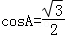，则∠A的大小是（ ）
A．30° B．45° C．60° D．90°
2．（4分）若△ABC∽△DEF，顶点A、B、C分别与D、E、F对应，且AB：DE＝1：4，则这两个三角形的面积比为（ ）
A．1：2 B．1：4 C．1：8 D．1：16
3．（4分）若在同一直角坐标系中，作y＝x²，y＝x²+2，y＝﹣2x²+1的图象，则它们（ ）
A．都关于y轴对称 B．开口方向相同
C．都经过原点 D．互相可以通过平移得到
4．（4分）对于函数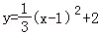，下列结论正确的是（ ）
A．在直线x＝﹣1的左侧部分函数的图象是上升的
B．在直线x＝﹣1的右侧部分函数的图象是上升的
C．在直线x＝1的左侧部分函数的图象是上升的
D．在直线x＝1的右侧部分函数的图象是上升的
5．（4分）已知矩形的对角线AC、BD相交于点O，若，，则（ ）
A．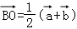 B．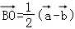
C．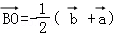 D．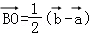
6．（4分）如果点D、E分别在△ABC的边AB和AC上，那么不能判定DE∥BC的比例式是（ ）
A．AD：DB＝AE：EC B．BD：AB＝CE：AC
C．DE：BC＝AD：AB D．AB：AC＝AD：AE
二、填空题（本大题共12题，每题4分，满分48分）
7．（4分）计算：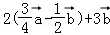＝ ．
8．（4分）计算：sin45°cos45°+tan45°＝ ．
9．（4分）如果先将抛物线y＝2（x﹣3）²+4向左平移3个单位，再向下平移1个单位，那么所得到的抛物线的表达式为 ．
10．（4分）如果在某建筑物的A处测得目标B的俯角为37°，那么从目标B可以测得这个建筑物的A处的仰角为 ．
11．（4分）抛物线y＝x²+4x的顶点坐标是 ．
12．（4分）若在比例尺为1：1000000的地图上，测得两地的距离为5cm，则这两地的实际距离是 km．
13．（4分）传送带和地面所成斜坡的坡度为1：0.75，它把物体从地面送到离地面高8米的地方，物体在传送带上所经过的路程为 米．
14．（4分）如图，已知tanα＝，如果F（4，y）是射线OA上的点，那么F点的坐标是 ．
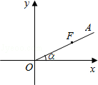
15．（4分）如图，在平行四边形ABCD中，点E在BC边上，且CE：BC＝2：3，AC与DE相交于点F，若S_{△AFD}＝9，则S_{△EFC}＝ ．
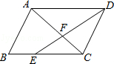
16．（4分）如图，已知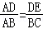，请添加一个条件，使△ADE∽△ABC，这个条件可以是 ．（写出一个条件即可）
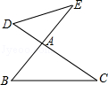
17．（4分）如图，∠ACB＝∠ADC＝90°，AB＝5，AC＝4，（AD＞CD），若△ABC∽△ACD，则AD＝ ．
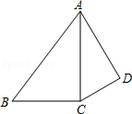
18．（4分）如图，在△ABC中，MN∥AC，直线MN将△ABC分割成面积相等的两部分．将△BMN沿直线MN翻折，点B恰好落在点E处，连接AE，若AE∥CN，则AE：NC＝ ．
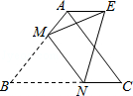
三、简答题（本大题共4题，每题10分，满分40分）
19．（10分）如图，已知梯形ABCD中，AB∥DC，△AOB的面积等于9，△AOD的面积等于6，AB＝7，求CD的长．
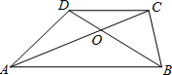
20．（10分）已知二次函数y＝ax²+bx+c的图象经过点A（1，5），B（﹣1，9），C（0，8），求这个二次函数的解析式，并写出点A关于这个二次函数图象的对称轴对称的点D的坐标．
21．（10分）如图，已知在△ABC中，点D是BC边上一点，DA⊥AB，AC＝12，BD＝7，CD＝9．
（1）求证：△ACD∽△BCA；
（2）求tan∠CAD的值．
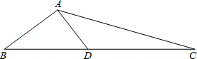
22．（10分）如图，已知点F在AB上，且AF：BF＝1：2，点D是BC延长线上一点，BC：CD＝2：1，连接FD与AC交于点N，求FN：ND的值．
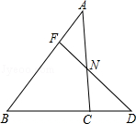
四、解答题（本大题共2题，每题12分，满分24分）
23．（12分）一艘轮船沿正北方向航行，在A处测得北偏东21.3°方向有一座小岛C，继续向北航行60海里到达B处，测得小岛C此时在轮船的北偏东63.5°方向上．之后，轮船继续向北航行多少海里，距离小岛C最近？
（参考数据：sin21.3°≈，tan21.3°≈，sin63.5°≈，tan63.5°≈2）
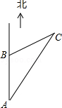
24．（12分）如图，已知在平面直角坐标系xoy中，抛物线y＝ax²+bx+c（a＞0）与x轴相交于A（﹣1，0），B（3，0）两点，对称轴l与x轴相交于点C，顶点为点D，且∠ADC的正切值为．
（1）求顶点D的坐标；
（2）求抛物线的表达式；
（3）F点是抛物线上的一点，且位于第一象限，连接AF，若∠FAC＝∠ADC，求F点的坐标．
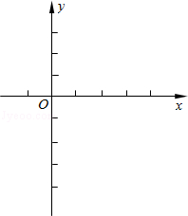
五、（本题满分14分）
25．（14分）在矩形ABCD中，AB＝4，BC＝3，E是AB边上一点，EF⊥CE交AD于点F，过点E作∠AEH＝∠BEC，交射线FD于点H，交射线CD于点N．
（1）如图a，当点H与点F重合时，求BE的长；
（2）如图b，当点H在线段FD上时，设BE＝x，DN＝y，求y与x之间的函数关系式，并写出它的定义域；
（3）连接AC，当△FHE与△AEC相似时，求线段DN的长．
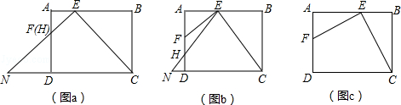

2012年上海市黄浦区中考数学一模试卷
参考答案与试题解析
一、选择题（本大题共6题，每题4分，满分24分）
1．（4分）若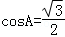，则∠A的大小是（ ）
A．30° B．45° C．60° D．90°
【考点】T5：特殊角的三角函数值．菁优网版权所有
【专题】11：计算题．
【分析】根据cos30°＝，结合选项即可得出答案．
【解答】解：∵若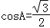，
∴∠A＝30°．
故选：A．
【点评】此题考查了特殊角的三角函数值，属于基础题，解答本题的关键是熟练记忆一些特殊角度的三角函数值，难度一般．
2．（4分）若△ABC∽△DEF，顶点A、B、C分别与D、E、F对应，且AB：DE＝1：4，则这两个三角形的面积比为（ ）
A．1：2 B．1：4 C．1：8 D．1：16
【考点】S7：相似三角形的性质．菁优网版权所有
【专题】2B：探究型．
【分析】先根据题意得出相似三角形的相似比，再根据相似三角形面积的比等于相似比的平方进行解答即可．
【解答】解：∵△ABC∽△DEF，顶点A、B、C分别与D、E、F对应，且AB：DE＝1：4，
∴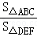＝（）²＝．
故选：D．
【点评】本题考查的是相似三角形的性质，即相似三角形的面积的比等于相似比的平方．
3．（4分）若在同一直角坐标系中，作y＝x²，y＝x²+2，y＝﹣2x²+1的图象，则它们（ ）
A．都关于y轴对称 B．开口方向相同
C．都经过原点 D．互相可以通过平移得到
【考点】H2：二次函数的图象．菁优网版权所有
【分析】从三个二次函数解析式看，它们都缺少一次项，即一次项系数为0，故对称轴x＝0，对称轴为y轴．
【解答】解：观察三个二次函数解析式可知，一次项系数都为0，
故对称轴x＝﹣＝0，对称轴为y轴，都关于y轴对称．
故选：A．
【点评】本题考查了二次函数图象的性质与系数的关系，需要熟练掌握二次函数性质是解题关键．．
4．（4分）对于函数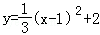，下列结论正确的是（ ）
A．在直线x＝﹣1的左侧部分函数的图象是上升的
B．在直线x＝﹣1的右侧部分函数的图象是上升的
C．在直线x＝1的左侧部分函数的图象是上升的
D．在直线x＝1的右侧部分函数的图象是上升的
【考点】H3：二次函数的性质．菁优网版权所有
【专题】2B：探究型．
【分析】先根据抛物线的解析式判断出抛物线的开口方向及对称轴方程，再根据二次函数的增减性进行解答．
【解答】解：∵函数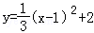中a＝＞0，
∴此抛物线开口向上，
∵对称轴x＝1，
∴在直线x＝1的右侧部分函数的图象是上升的．
故选：D．
【点评】本题考查的是二次函数的图象与系数的关系及二次函数的性质，熟知二次函数的增减性是解答此题的关键．
5．（4分）已知矩形的对角线AC、BD相交于点O，若，，则（ ）
A．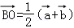 B．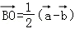
C．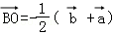 D．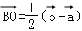
【考点】LM：*平面向量．菁优网版权所有
【分析】首先由矩形的性质，即可求得＝，然后根据三角形法则，即可求得＝+＝﹣，即可求得答案．
【解答】解：∵四边形ABCD是矩形，
∴＝，
∵，，
∴＝﹣，
∴＝+＝﹣，
∴＝（﹣）．
故选：B．
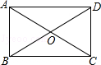
【点评】此题考查了平面向量的知识与矩形的性质．此题难度不大，解题的关键是注意三角形法则的应用．
6．（4分）如果点D、E分别在△ABC的边AB和AC上，那么不能判定DE∥BC的比例式是（ ）
A．AD：DB＝AE：EC B．BD：AB＝CE：AC
C．DE：BC＝AD：AB D．AB：AC＝AD：AE
【考点】S4：平行线分线段成比例．菁优网版权所有
【分析】由AD：DB＝AE：EC，BD：AB＝CE：AC与AB：AC＝AD：AE，根据平行线分线段成比例定理，均可判定DE∥BC，然后利用排除法即可求得答案．
【解答】解：A、∵AD：DB＝AE：EC，∴DE∥BC，故本选项能判定DE∥BC；
B、∵BD：AB＝CE：AC，∴DE∥BC，故本选项能判定DE∥BC；
C、由DE：BC＝AD：AB，不能判定DE∥BC；故本选项不能判定DE∥BC；
D、∵AB：AC＝AD：AE，∴AB：AD＝AC：AE，∴DE∥BC，故本选项能判定DE∥BC．
故选：C．
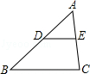
【点评】此题考查了平行线分线段成比例定理．此题难度不大，解题的关键是注意准确应用平行线分线段成比例定理与数形结合思想的应用．
二、填空题（本大题共12题，每题4分，满分48分）
7．（4分）计算：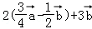＝ 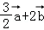 ．
【考点】LM：*平面向量．菁优网版权所有
【分析】根据平面向量的运算法则，首先去括号，然后合并同类项即可求得答案，注意去括号时别漏乘．
【解答】解：2（﹣）+3＝﹣+3＝+2．
故答案为：+2．
【点评】此题考查了平面向量的运算．此题比较简单，解题的关键是注意运算顺序．
8．（4分）计算：sin45°cos45°+tan45°＝ ．
【考点】T5：特殊角的三角函数值．菁优网版权所有
【专题】11：计算题．
【分析】将sin45°＝cos45°＝，tan45°＝1代入运算即可．
【解答】解：∵sin45°＝cos45°＝，tan45°＝1，
原式＝×+1＝．
故答案为：．
【点评】此题考查了特殊角的三角函数值，属于基础题，解答本题的关键是掌握一些特殊角度的三角函数值，是需要我们熟记的内容．
9．（4分）如果先将抛物线y＝2（x﹣3）²+4向左平移3个单位，再向下平移1个单位，那么所得到的抛物线的表达式为 y＝2x²+3 ．
【考点】H6：二次函数图象与几何变换．菁优网版权所有
【专题】2B：探究型．
【分析】直接根据“上加下减，左加右减”的原则进行解答即可．
【解答】解：由“左加右减”的原则可知，将抛物线y＝2（x﹣3）²+4向左平移3个单位所得抛物线的解析式为：y＝2（x﹣3+3）²+4，即y＝2x²+4；
由上加下减的原则可知，将抛物线y＝2x²+4向下平移1个单位所得到的抛物线的表达式为y＝2x²+4﹣1，即y＝2x²+3．
故答案为：y＝2x²+3．
【点评】本题考查的是二次函数的图象与几何变换，熟知“上加下减，左加右减”的原则是解答此题的关键．
10．（4分）如果在某建筑物的A处测得目标B的俯角为37°，那么从目标B可以测得这个建筑物的A处的仰角为 37° ．
【考点】TA：解直角三角形的应用﹣仰角俯角问题．菁优网版权所有
【专题】12：应用题．
【分析】根据俯角和仰角的定义和平行线的性质即可得到目标B可以测得这个建筑物的A处的仰角为37°．
【解答】解：如图，
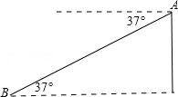
∵某建筑物的A处测得目标B的俯角为37°，
∴目标B可以测得这个建筑物的A处的仰角为37°，
故答案为：37°
【点评】本题考查了解直角三角形的应用：向下看，视线与水平线的夹角叫俯角；向上看，视线与水平线的夹角叫仰角．
11．（4分）抛物线y＝x²+4x的顶点坐标是 （﹣2，﹣4） ．
【考点】H3：二次函数的性质．菁优网版权所有
【分析】直接利用顶点公式可求顶点坐标．
【解答】解：∵＝﹣2，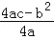＝﹣4，
∴顶点坐标是（﹣2，﹣4）．
故答案为：（﹣2，﹣4）．
【点评】本题主要考查了求抛物线的顶点坐标、对称轴的方法，是基础知识要熟练掌握．
12．（4分）若在比例尺为1：1000000的地图上，测得两地的距离为5cm，则这两地的实际距离是 50 km．
【考点】S2：比例线段．菁优网版权所有
【分析】图上距离除以比例尺，算出实际距离，进而把厘米换算成千米即可．
【解答】解：5÷1000000＝5000000cm＝50km．
故答案为50．
【点评】考查有关比例线段的计算；注意厘米换算成千米应缩小100000倍．
13．（4分）传送带和地面所成斜坡的坡度为1：0.75，它把物体从地面送到离地面高8米的地方，物体在传送带上所经过的路程为 10 米．
【考点】T9：解直角三角形的应用﹣坡度坡角问题．菁优网版权所有
【专题】11：计算题．
【分析】由已知高度和坡度可求出水平宽度，利用勾股定理求解即可
【解答】解：如图：由已知得：BC＝8，
＝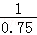，
∴AC＝0.75BC＝6，
∴AB＝＝10，
故答案为：10．
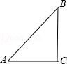
【点评】本题考查了坡度的概念、勾股定理．
14．（4分）如图，已知tanα＝，如果F（4，y）是射线OA上的点，那么F点的坐标是 （4，2） ．
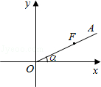
【考点】D5：坐标与图形性质；T1：锐角三角函数的定义．菁优网版权所有
【专题】11：计算题．
【分析】过F作FC⊥x轴于C，根据锐角三角函数的定义得出tanα＝＝，代入求出CF，即可得出答案．
【解答】解：过F作FC⊥x轴于C，
∵F（4，y），
则OC＝4，CF＝y，
在Rt△OFC中，tanα＝＝，
即＝，∴CF＝2，
即y＝2．
故答案为（4，2）．
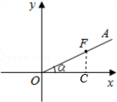
【点评】本题考查了锐角三角形＝函数的定义，坐标与图形性质的应用，关键是构造直角三角形，主要培养了学生运用锐角三角函数的定义进行计算的能力．
15．（4分）如图，在平行四边形ABCD中，点E在BC边上，且CE：BC＝2：3，AC与DE相交于点F，若S_{△AFD}＝9，则S_{△EFC}＝ 4 ．
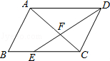
【考点】L5：平行四边形的性质；S9：相似三角形的判定与性质．菁优网版权所有
【专题】17：推理填空题．
【分析】由于四边形ABCD是平行四边形，所以得到BC∥AD、BC＝AD，而CE：BC＝2：3，由此即可得到△AFD∽△CFE，它们的相似比为3：2，最后利用相似三角形的性质即可求解．
【解答】解：∵四边形ABCD是平行四边形，
∴BC∥AD、BC＝AD，
而CE：BC＝2：3，
∴△AFD∽△CFE，且它们的相似比为3：2，
∴S_{△AFD}：S_{△EFC}＝（）²，
而S_{△AFD}＝9，
∴S_{△EFC}＝4．
故答案为：4．
【点评】此题主要考查了相似三角形的判定与性质，解题首先利用平行四边形的构造相似三角形的相似条件，然后利用其性质即可求解．
16．（4分）如图，已知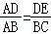，请添加一个条件，使△ADE∽△ABC，这个条件可以是 ∠D＝∠B（答案不唯一） ．（写出一个条件即可）
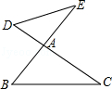
【考点】S8：相似三角形的判定．菁优网版权所有
【专题】26：开放型．
【分析】已知，再加夹角应相等即可．
【解答】解：∠D＝∠B，
证明：∵，∠D＝∠B，
∴△ADE∽△ABC．
故答案为：∠D＝∠B．
【点评】本题考查了相似三角形的判定：（1）两角对应相等，两三角形相似；（2）两边对应成比例且夹角相等，两三角形相似；（3）三边对应成比例，两三角形相似；
（4）如果一个直角三角形的斜边和一条直角边与另一个直角三角形的斜边和一条直角边对应成比例，那么这两个直角三角形相似．
17．（4分）如图，∠ACB＝∠ADC＝90°，AB＝5，AC＝4，（AD＞CD），若△ABC∽△ACD，则AD＝ ．
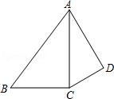
【考点】KQ：勾股定理；S7：相似三角形的性质．菁优网版权所有
【分析】根据相似三角形的对应边成比例即可求出AD的长度．
【解答】解：∵△ABC∽△ACD，
∴AB：AC＝AC：AD，
又∵AB＝5，AC＝4，
∴5AD＝16
∴AD＝．
故答案为：．
【点评】本题考查相似三角形的性质：相似三角形的对应边成比例，比较简单．
18．（4分）如图，在△ABC中，MN∥AC，直线MN将△ABC分割成面积相等的两部分．将△BMN沿直线MN翻折，点B恰好落在点E处，连接AE，若AE∥CN，则AE：NC＝ ．
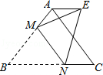
【考点】PB：翻折变换（折叠问题）．菁优网版权所有
【分析】利用翻折变换的性质得出BE⊥MN，BE⊥AC，进而利用相似三角形的判定与性质得出对应边之间的比值与高之间关系，即可得出答案．
【解答】解：连接BE，交MN于点I，交AG于点Z，
∵将△BMN沿直线MN翻折，点B恰好落在点E处，
∴BE⊥MN于点I，
∵MN∥AC，
∴BE⊥AC于点Z，
设△EMN与边AC交于点F、G∵MN∥AC，
∴△BMN∽△BAC，
∴（BI：BZ）² ＝S_{△BMN}：S_{△BAC}＝1：2，
∴BI：BZ＝1：，
∴ZI：BI＝（﹣1）：1，
∵△EMN是由△BMN翻折得到，
∴△EMN≌△BMN，
∴EI＝BI，
∴ZI：EI＝（﹣1）：1，
∴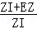＝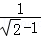＝+1，
∴1+＝+1，
∴EZ：ZI＝：1，
∵AC∥MN，AE∥NC，
∴＝＝，
∴＝，
∴AE：NC＝：1，
故答案为：：1．
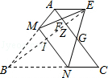
【点评】此题主要考查了翻折变换的性质以及相似三角形的判定与性质和比例的性质，根据已知得出BE⊥MN，BE⊥AC，以及＝＝是解题关键．
三、简答题（本大题共4题，每题10分，满分40分）
19．（10分）如图，已知梯形ABCD中，AB∥DC，△AOB的面积等于9，△AOD的面积等于6，AB＝7，求CD的长．
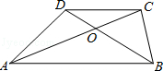
【考点】S4：平行线分线段成比例．菁优网版权所有
【分析】根据△AOB的面积等于9，△AOD的面积等于6，可知OB：OD的值，再根据平行线分线段成比例即可求解．
【解答】解：∵AB∥DC，
∴＝，…（3分）
∵△AOB的面积等于9，△AOD的面积等于6，
∴＝，（3分）
∴＝＝，
∵AB＝7，
∴CD＝．
【点评】本题主要考查了平行线分线段成比例和等高三角形的面积的比等于对应底边的比的性质，熟练掌握性质是解题的关键．
20．（10分）已知二次函数y＝ax²+bx+c的图象经过点A（1，5），B（﹣1，9），C（0，8），求这个二次函数的解析式，并写出点A关于这个二次函数图象的对称轴对称的点D的坐标．
【考点】H8：待定系数法求二次函数解析式．菁优网版权所有
【专题】11：计算题．
【分析】设二次函数解析式为y＝ax²+bx+c，然后利用待定系数法列式求出a、b、c的值，然后整理求出抛物线对称轴解析式，再根据轴对称性写出点D的坐标即可．
【解答】解：设二次函数解析式为y＝ax²+bx+c，
根据题意得，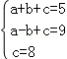，
解得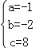，
∴二次函数解析式为y＝﹣x²﹣2x+8，
抛物线对称轴为x＝﹣＝﹣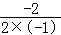＝﹣1，
∴设点D坐标为（m，5），
则＝﹣1，
解得m＝﹣3，
∴点A关于这个二次函数图象的对称轴对称的点D的坐标是（﹣3，5）．
【点评】本题考查了待定系数法求二次函数解析式以及点的轴对称性，待定系数法是求函数解析式常用的方法，需熟练掌握并灵活运用．
21．（10分）如图，已知在△ABC中，点D是BC边上一点，DA⊥AB，AC＝12，BD＝7，CD＝9．
（1）求证：△ACD∽△BCA；
（2）求tan∠CAD的值．
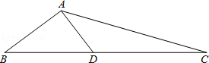
【考点】S9：相似三角形的判定与性质；T1：锐角三角函数的定义．菁优网版权所有
【专题】152：几何综合题．
【分析】（1）根据三角形的边长，即可正确两个三角形的两边的比对应相等，而夹角相等，即可证得两个三角形相似；
（2）根据相似三角形的性质可以证得：△ABD是直角三角形，根据三角函数的定义即可求解．
【解答】（1）证明：∵BD＝7，CD＝9，
∴BC＝16
∵AC＝12
∴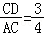，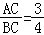．
∴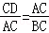．
∵∠C＝∠C，
∴△ACD∽△BCA．
（2）∵△ACD∽△BCA，
∴∠CAD＝∠B，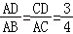．
∵DA⊥AB，
∴tanB＝＝．
∴tan∠CAD＝．
【点评】本题考查了相似三角形的判定与性质，以及三角函数的定义，正确证得两个三角形相似是关键．
22．（10分）如图，已知点F在AB上，且AF：BF＝1：2，点D是BC延长线上一点，BC：CD＝2：1，连接FD与AC交于点N，求FN：ND的值．
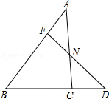
【考点】S4：平行线分线段成比例．菁优网版权所有
【专题】14：证明题．
【分析】过点F作FE∥BD，交AC于点E，求出＝，得出FE＝BC，根据已知推出CD＝BC，根据平行线分线段成比例定理推出＝，代入化简即可．
【解答】解：过点F作FE∥BD，交AC于点E，
∴＝，
∵AF：BF＝1：2，
∴＝，
∴＝，
即FE＝BC，
∵BC：CD＝2：1，
∴CD＝BC，
∵FE∥BD，
∴＝＝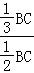＝．
即FN：ND＝2：3．
证法二、连接CF、AD，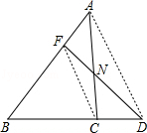
∵AF：BF＝1：2，BC：CD＝2：1，
∴＝＝，
∵∠B＝∠B，
∴△BCF∽△BDA，
∴＝＝，∠BCF＝∠BDA，
∴FC∥AD，
∴△CNF∽△AND，
∴＝＝．
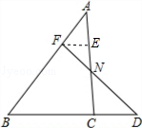
【点评】本题考查了平行线分线段成比例定理的应用，注意：平行线分的线段对应成比例，此题具有一定的代表性，但是一定比较容易出错的题目．
四、解答题（本大题共2题，每题12分，满分24分）
23．（12分）一艘轮船沿正北方向航行，在A处测得北偏东21.3°方向有一座小岛C，继续向北航行60海里到达B处，测得小岛C此时在轮船的北偏东63.5°方向上．之后，轮船继续向北航行多少海里，距离小岛C最近？
（参考数据：sin21.3°≈，tan21.3°≈，sin63.5°≈，tan63.5°≈2）
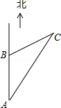
【考点】TB：解直角三角形的应用﹣方向角问题．菁优网版权所有
【分析】过C作AB的垂线，交直线AB于点D，得到Rt△ACD与Rt△BCD，在直角△BCD中，即可利用BD表示出CD的长，再在直角△ACD中，利用三角函数即可求解．
【解答】解：过C作AB的垂线，交直线AB于点D，得到Rt△ACD与Rt△BCD．
设BD＝x海里，
在直角△BCD中，CD＝BD•tan∠CBD＝x•tan63.5°，
在直角△ACD中，AD＝AB+BD＝（60+x）海里，tan∠A＝，
∴CD＝（60+x）•tan21.3°，
∴x•tan63.5°＝（60+x）tan21.3°，
即2x＝（60+x），
解得：x＝15，
答：轮船继续向北航行15海里，距离小岛C最近．
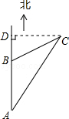
【点评】本题主要考查了方向角含义以及三角函数，正确记忆三角函数的定义，把一般三角形通过作高线转化为直角三角形是解决本题的关键．
24．（12分）如图，已知在平面直角坐标系xoy中，抛物线y＝ax²+bx+c（a＞0）与x轴相交于A（﹣1，0），B（3，0）两点，对称轴l与x轴相交于点C，顶点为点D，且∠ADC的正切值为．
（1）求顶点D的坐标；
（2）求抛物线的表达式；
（3）F点是抛物线上的一点，且位于第一象限，连接AF，若∠FAC＝∠ADC，求F点的坐标．
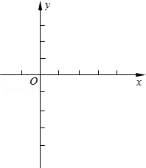
【考点】HF：二次函数综合题．菁优网版权所有
【分析】（1）由抛物线和x轴交于A，B两点，可求出对称轴方程，再由已知条件可求出CD的长，进而求出D的坐标；
（2）设抛物线的解析式为y＝a（x﹣h）²+k，由（1）可知h＝1，k＝﹣4，再把A或B点的坐标代入求出a的值即可；
（3）过点F作作FH⊥x轴，垂足为点H，设F（x，x²﹣2x﹣3），由已知条件求出x的值，即可求出F的坐标．
【解答】解：（1）∵抛物线与x轴相交于A（﹣1，0），B（3，0）两点，
∴对称轴直线l＝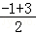＝1，
∵对称轴l与x轴相交于点C，
∴AC＝2，
∵∠ACD＝90°，tan∠ADC＝，
∴CD＝4，
∵a＞0，
∴D（1，﹣4）；

（2）设y＝a（x﹣h）²+k，有（1）可知h＝1，k＝﹣4，
∴y＝a（x﹣1）²﹣4，
将x＝﹣1，y＝0代入上式，
得：a＝1，
所以，这条抛物线的表达为y＝x²﹣2x﹣3；

（3）过点F作FH⊥x轴，垂足为点H，
设F（x，x²﹣2x﹣3），
∵∠FAC＝∠ADC，
∴tan∠FAC＝tan∠ADC，
∵tan∠ADC＝，
∴tan∠FAC＝＝，
∵FH＝x²﹣2x﹣3，AH＝x+1，
∴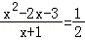，
解得x₁＝，x₂＝﹣1（舍），
∴F（，）．
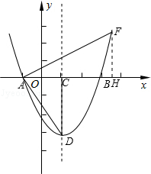
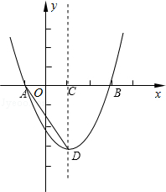
【点评】本题考查了二次函数的综合应用，这类试题一般难度较大．解这类问题关键是善于将函数问题转化为方程问题，善于利用几何图形的有关性质、定理和二次函数的知识，并注意挖掘题目中的一些隐含条件．
五、（本题满分14分）
25．（14分）在矩形ABCD中，AB＝4，BC＝3，E是AB边上一点，EF⊥CE交AD于点F，过点E作∠AEH＝∠BEC，交射线FD于点H，交射线CD于点N．
（1）如图a，当点H与点F重合时，求BE的长；
（2）如图b，当点H在线段FD上时，设BE＝x，DN＝y，求y与x之间的函数关系式，并写出它的定义域；
（3）连接AC，当△FHE与△AEC相似时，求线段DN的长．
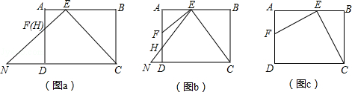
【考点】LB：矩形的性质；S9：相似三角形的判定与性质．菁优网版权所有
【专题】16：压轴题．
【分析】（1）由已知条件证明BE＝BC即可求出BE的长；
（2）过点E作EG⊥CN，垂足为点G，利用矩形的性质和等腰三角形的性质证明CN＝2CG＝2BE，即可得到y与x之间的函数关系式；
（3）首先证明∠HFE＝∠AEC，当△FHE与△AEC相似时，再分∠FHE＝∠EAC和∠FHE＝∠ECA两种情况求出满足题意的DN的值即可．
【解答】解：（1）∵EF⊥EC，
∴∠AEF+∠BEC＝90°，
∵∠AEF＝∠BEC，
∴∠AEF＝∠BEC＝45°，
∵∠B＝90°，
∴BE＝BC，
∵BC＝3，
∴BE＝3；

（2）过点E作EG⊥CN，垂足为点G，
∴四边形BEGC是矩形，
∴BE＝CG，
∵AB∥CN，
∴∠AEH＝∠ENC，∠BEC＝∠ECN，
∵∠AEH＝∠BEC，
∴∠ENC＝∠ECN，
∴EN＝EC，
∴CN＝2CG＝2BE，
∵BE＝x，DN＝y，CD＝AB＝4，
∴y＝2x﹣4（2≤x≤3）；

（3）∵∠BAD＝90°，
∴∠AFE+∠AEF＝90°，
∵EF⊥EC，
∴∠AEF+∠CEB＝90°，
∴∠AFE＝∠CEB，
∴∠HFE＝∠AEC，
当△FHE与△AEC相似时，
（ⅰ）若∠FHE＝∠EAC，
∵∠BAD＝∠B，∠AEH＝∠BEC，
∴∠FHE＝∠ECB，
∴∠EAC＝∠ECB，
∴tan∠EAC＝tan∠ECB，
∴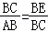，
∵AB＝4，BC＝3，
∴BE＝，
∵设BE＝x，DN＝y，y＝2x﹣4，
∴DN＝；
（ⅱ）若∠FHE＝∠ECA，如所示，设EG与AC交于点O，
∵EN＝EC，EG⊥CN，
∴∠1＝∠2，
∵AH∥EG，
∴∠FHE＝∠1，
∴∠FHE＝∠2，
∴∠2＝∠ECA，
∴EO＝CO，
设EO＝CO＝3k，则AE＝4k，AO＝5k，
∴AO+CO＝8k＝5，
∴k＝，
∴AE＝，BE＝，
∴DN＝1，
综上所述，线段DN的长为或1时△FHE与△AEC相似．
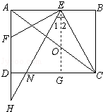
【点评】本题考查了矩形的性质、等腰三角形的判定和等腰三角形的性质以及一次函数在几何图形中的应用、相似三角形的性质和锐角三角函数的应用，题目难度大，综合性很强，是培养学生的综合能力不错的一道题目．

